重 印 经 典 推 荐

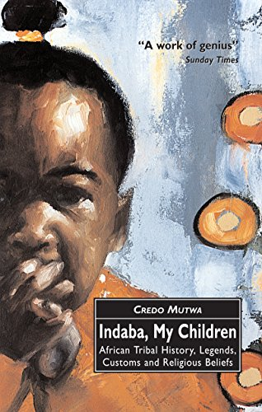
原版出版记录
英文书名：INDABA, MY CHILDREN: African Tribal History, Legends, Customs and Religious Beliefs
作 者：Vusamazulu Credo Mutwa
出 版 社：Canongate Books
代理公司：Canongate /ANA/ Claire Qiao
页 数：720页
出版时间：1998年9月
代理地区：中国大陆、台湾地区
审读资料：电子稿
类 型：文学
授权信息：简体中文版2017年授权，版权已回归

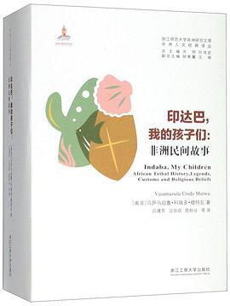
中简本出版记录
书 名：印达巴，我的孩子们
作 者：[南非]乌萨马祖鲁·科瑞多·穆特瓦
出版社：浙江工商大学出版社
译 者：应建芬 等
出版年：2019年
页 数：1127页
定 价：149元
装 帧：平装

内容简介：

每当人和记忆因时间长河的冲逝而被遗忘或逐渐变得模糊时，保护传统文化的意义也就愈加非凡。作者乌萨马祖鲁·科瑞多·穆特瓦坚信祖辈们传承下来的种种神话故事不仅为他的人生指明了方向，还为他穷溯族人的历史提供了不竭动力。他通过讲故事这种古老的艺术形式，担负起保护民族文化、发展民族文化。以及复兴民族文化的神圣使命。

《印达巴，我的孩子们：非洲民间故事》是一部记录非洲部落真实生活的经典之作，自1964年首次出版以来，便深受国际社会的广泛好评。正因为书中的这些故事，部落间的恩怨情仇才能如此生动鲜明地复现，人们才能厘清非洲的历史发展脉络，现代年轻人才能寻根问祖……

作者简介：

乌萨马祖鲁·科瑞多·穆特瓦（Vusamazulu Credo Mutwa）于1922年出生于纳塔尔，是班图族巫医齐科·谢兹的孙子，他是本部落历史的守护者。1963年，穆特瓦本人被任命为高级巫医，但第二年他打破了神圣的保密誓言，撰写了《印巴，我的孩子》。这本书在商业上和评论界都取得了成功（仅在南非就卖出了超过25万册），科瑞多·穆特瓦后来还写了许多其他作品，并追求他作为画家和雕塑家的潜能。他目前住在东开普省的Shamwari野生动物保护区，在那里他建立了一个传统的治疗中心。

谢谢您的阅读！
请将反馈信息发至： 乔明睿（Claire）
安德鲁﹒纳伯格联合国际有限公司北京代表处
北京市海淀区中关村大街甲59号中国人民大学文化大厦1705室, 邮编：100872
电话：010-82449026
传真：010-82504200
手机：15804055576
Email: Claire@nurnberg.com.cn
网址：www.nurnberg.com.cn
微博：http://weibo.com/nurnberg
豆瓣小站：http://site.douban.com/110577/
新浪微博：安德鲁纳伯格公司的微博_微博 (weibo.com)
微信订阅号：ANABJ2002

